课题：山中访友 |  | 课型：课内自读课 | 授课者：高丽红
教学目标：
1知识目标：，指导学生学习写景状物的技巧。
2．能力目标：培养学生联想和想象的能力
2，情感目标：让学生亲近大自然、热爱大自然，并用心去感悟大自然
教学分析及教学设想：
1．重点：文章的写景状物的技巧和联想、想象的能力
2．难点：能够用心去体会大自然的美，并用心去感悟我们的周围
3教学设想：A。利用速读的方法梳理全文。
B．利用自主、合作、探究的方式来分析这篇文章的写景状物的技巧以及联想和想象的运用。
C．迁移训练：用心来体悟我们的周围，用心去写景状物。
教具：一些水果 多媒体软件
教  学  过  程 | 导语：  韩国总统《与花鸟的对话》让我们感受到了自然的魅力；朱自清的《春》让我们心灵幻化出一派诗情画意；《济南的冬天》带来了种种神韵、种种情致，我们也学过不少诗词，现在想我请同学补充出这些诗词的下句，并说明这些诗词表达出作者什么样的思想感情。  乱花渐欲迷人眼， 。  春眠不觉晓， 。  两个黄鹂鸣翠柳， 。  王国维在《人间词话》中有一句话叫“凡景语，皆情语。这些景物在作家的笔下，有着或喜或悲的情感，如果我们带着”满怀的好心情，投身到大自然中，那时的景物又会有什么特点呢？让诗人李汉荣做我们的向导，我们到《山中访友》吧！  步骤：  （一）梳理全篇：  A．美读全文， 在阅读的过程中圈点出作者到山中访问了哪些朋友。（配乐）  B..作者是如何称呼这些朋友,你觉得这样有什么好处呢?(合作讨论)（板书爱心）  (二)精析品读：  同学们,这是一篇精致的散文,可以说是字字珠玑,那你能告诉老师你最喜欢的是那些地方吗？（可能是第五自然节。开学和结尾、题目）  - 精讲第五段：方法：自由朗读第五段，前后同学讨论你喜欢它的原因。  (表面：手法,修辞 内在：用心)  板书：想象力、童心 好奇心  开头与结尾首尾照应,以情入文,以情写文.  - 请同学们归纳一下作者为什么能写出如此优美的画面呢？  板书：山中访友访自然，心中蕴情蕴天地  小结：如果说爱心是动力，想象力是大船，童心是航标，好奇心是舵手，那么就让我们的“心”船驶向大自然吧。如果我们保持一颗纯真的童心，用好奇的眼光，用丰富的想象力，用饱含爱心的笔墨，去勾勒我们身边的一草一木，那么就会有美景在胸的情怀。  （三）让我们含着感情来朗读第五段。（视时间而定，读全文或是读第五段）  （四） 迁移：小竞赛：拿出一些水果，请同学们任选一种，仿照第五段的句式：  你好！-------------写一段话，要求是要有丰富的想象力。（为了激发学生的竞争意识，把水果给写的好的同学。）
板  书  设计 | 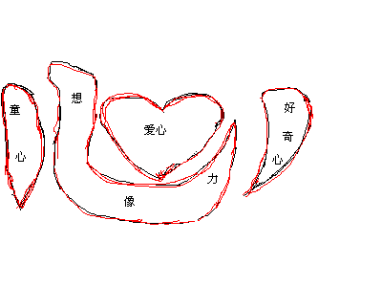  山 中 访 友 访 自 然  心 中 蕴 情 蕴 天 地
作  业 | 口头：观察校园的花草树木，与同学讨论你的心得体会  笔头：（任选一个）、  假若你是某一景物，与游人互诉心声，写一段文字，写法不限。  整理课堂上关于水果的语段。

